**Лабораторная работа №1**

***Задание №1.*** Составить таблицу, поясняющую назначение стандартных утилит Windows.

|  |  |
| --- | --- |
| Название утилиты Windows | Назначение |
| appwiz.cpl | Предоставление списка установленных приложений, их установка и удаление |
| calc | Открывает Калькулятор |
| charmap | Предоставляет таблицу символов Windows |
| chkdsk | Осуществляет проверку жёсткого диска (/r – поиск повреждённых секторов и попытка восстановить данные, /f – исправление ошибок на диске. Остальные флаги выводят дополнительную информацию или ускоряют процесс проверки) |
| cleanmgr | Очистка диска (скачанные, временные, автономные файлы, Корзина, сжатие старых файлов) |
| cmd | Запуск нового экземпляра cmd.exe |
| compmgmt.cpl | Запуск управления компьютером |
| control | Запуск панели управления |
| control admintools | Система и безопасность\Администрирование |
| control desktop | Оформление и Персонализация |
| control fonts | C:\Windows\Fonts |
| control folders | Параметры Проводника |
| control keyboard | Свойства клавиатуры |
| control mouse | Свойства мыши и курсора |
| control printers | Устройства и принтеры |
| control schedtasks | Планировщик заданий |
| desk.cpl | Параметры дисплея |
| devmgmt.msc | Диспетчер устройств |
| dfrgui | Дефрагментация диска (процесс перераспределения памяти на диске) |
| diskmgmt.msc | Управление дисками (разделение на тома, распределение места и т.д.) |
| dxdiag | Запуск средства диагностики DirectX (вывод информации о параметрах устройства для диагностики неполадок) |
| eventvwr.msc | Просмотр событий |
| explorer | Запуск Проводника |
| firewall.cpl | Свойства Брандмауэра |
| iexplore | Internet Explorer (на Windows 10/Windows Server 2022 не поддерживается) |
| inetcpl.cpl | Свойства браузера |
| logoff | Выход из системы |
| magnify | Лупа (и Пупа) |
| main.cpl | Альтернатива control mouse |
| mdsched | Проверка компьютера на неполадки с памятью |
| migwiz | Мастер переноса файлов и параметров (на Windows 10/Windows Server 2022 не поддерживается) |
| mmc | Спец. консоль управления средствами упрощения работы с несколькими службами с помощью единого интерфейса (оснастками) Windows |
| mmsys.cpl | Средства для настройки звука |
| mrt | Средство удаления вредоносных программ |
| msconfig | Настройка конфигурации системы |
| msinfo32 | Сведения о системе |
| mspaint | Paint |
| ncpa.cpl | Панель управления\Сеть и интернет\Сетевые подключения |
| notepad | Блокнот |
| osk | Виртуальная клавиатура |
| perfmon | Системный монитор |
| powercfg.cpl | Панель управления\Оборудование и звук\Электропитание |
| psr | Problem Steps Recorder – утилита техподдержки для получения информации о действиях пользователя в виде архивированного .mht – файла |
| regedit | Редактор реестра (системный инструмент ОС для просмотра/изменения парметров в системном реестре, где содержится информация и настройки для АО/ПО) |
| shutdown | Выключение компьютера |
| sysdm.cpl | Свойства системы |
| syskey | Надстройка шифрования информации хешированного пароля и защиты от оффлайн – атак (на Windows 10/Windows Server 2022 не поддерживается) |
| taskmgr | Диспетчер задач |
| timedate.cpl | Дата и время |
| utilman | Параметры\Дисплей |
| verifier | Диспетчер проверки драйверов |
| wab | Адресная книга Windows (на Windows 10/Windows Server 2022 не поддерживается) |
| wmplayer | Windows Media Player (на Windows 10/Windows Server 2022 не поддерживается) |
| wscui.cpl | Панель управления\Система и безопасность\Центр безопасности и обслуживания |

***Скриншоты с результатами выполнения команд***

*Verifier*

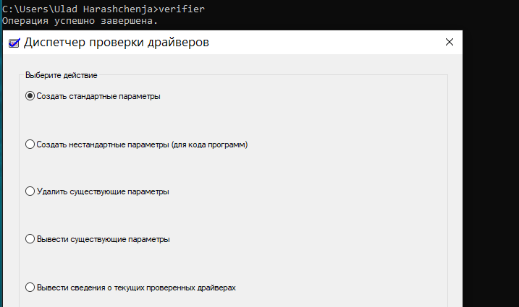

*osk*

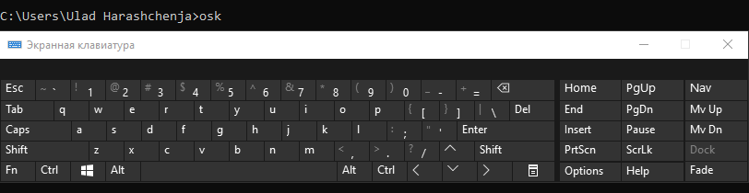

*mrt*

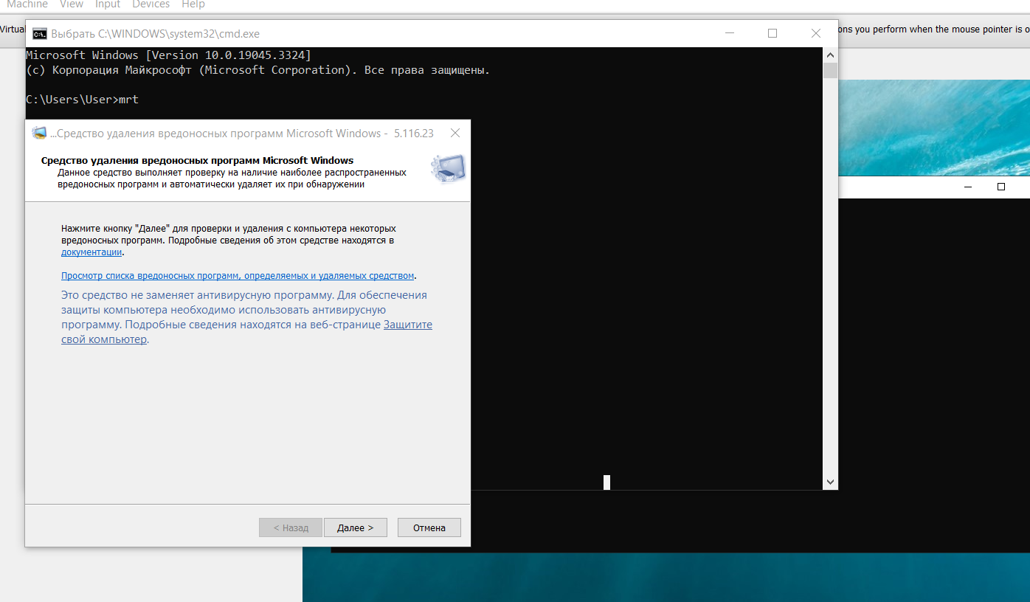

*Main.cpl*

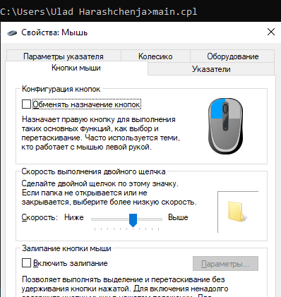

*magnify*

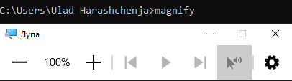

*inetcpl.cpl*

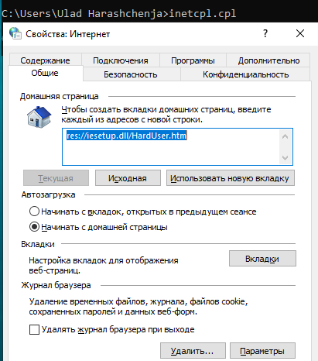

*chkdsk*

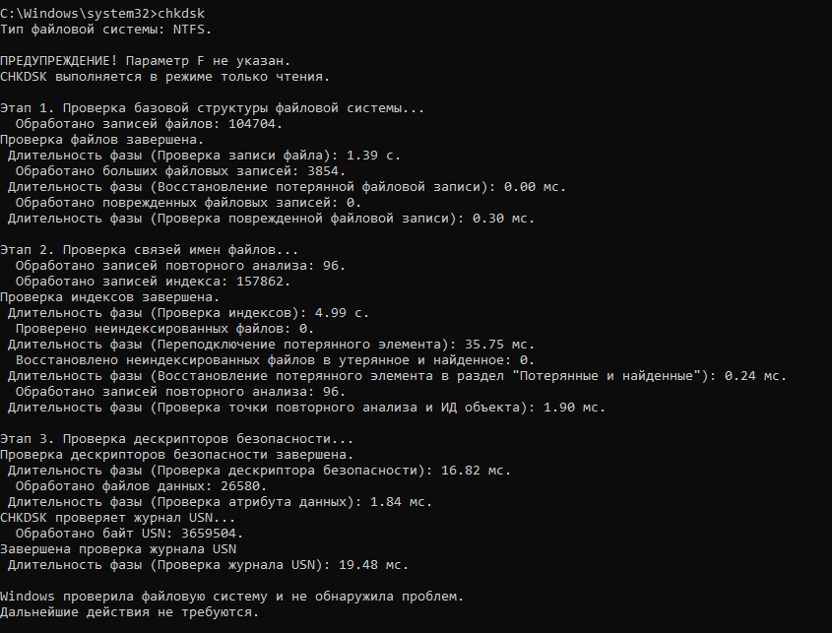

*firewall*

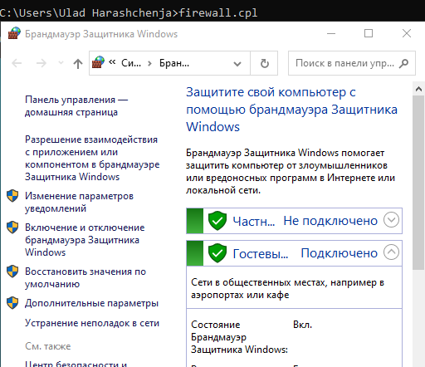

*explorer*

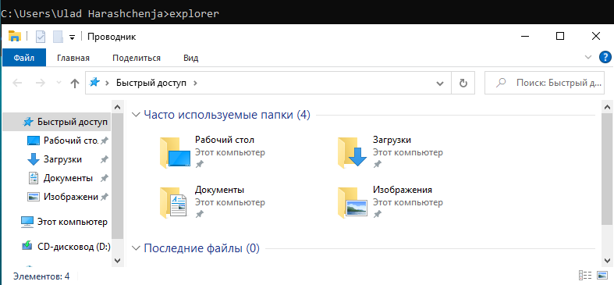

*eventvwr.msc*

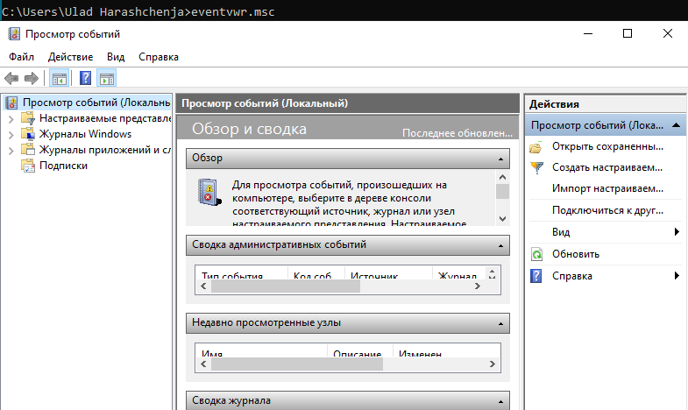

*dxdiag*

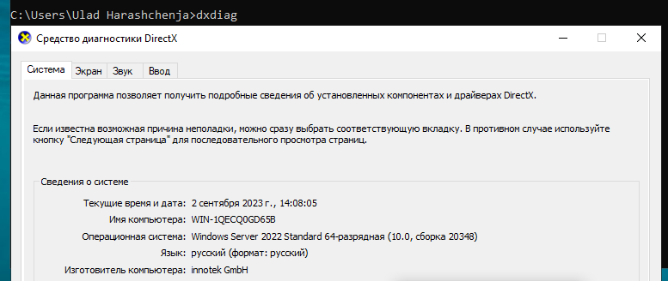

*dfrgui*

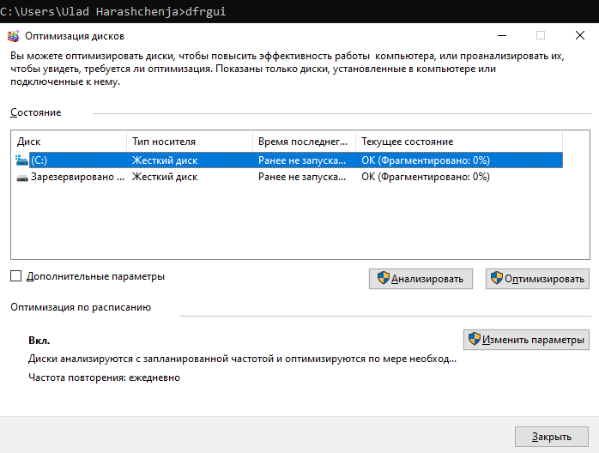

*compmgmt.msc*

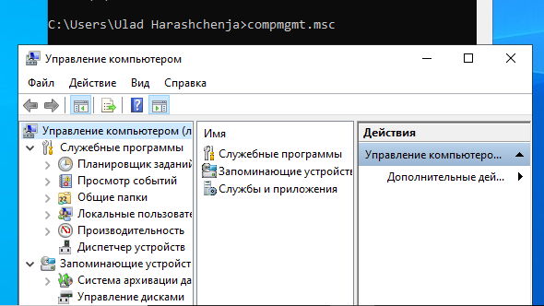

*Cleanmgr*

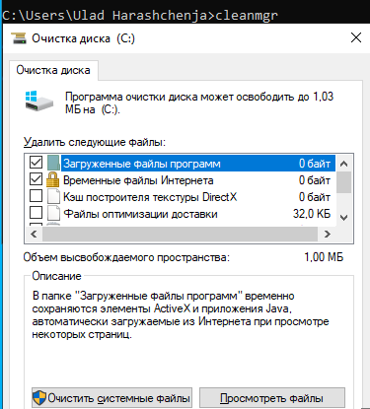

*charmap*

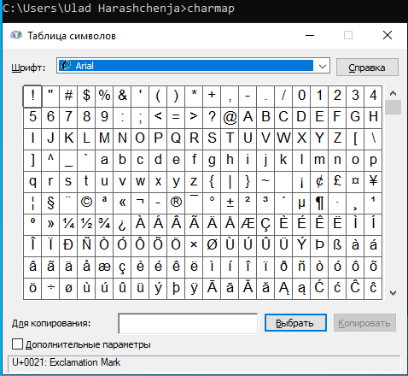

*Calc*

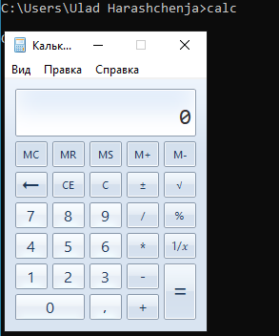

*Wscui.cpl*

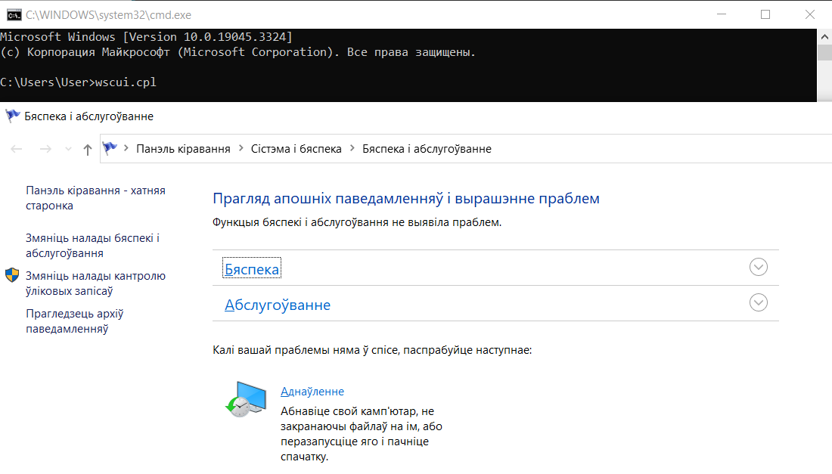

*write*

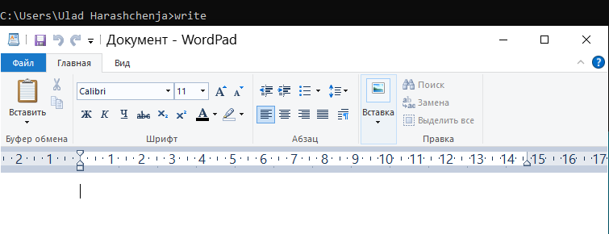

*winver*

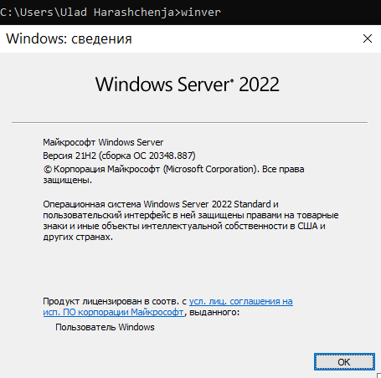

*control*

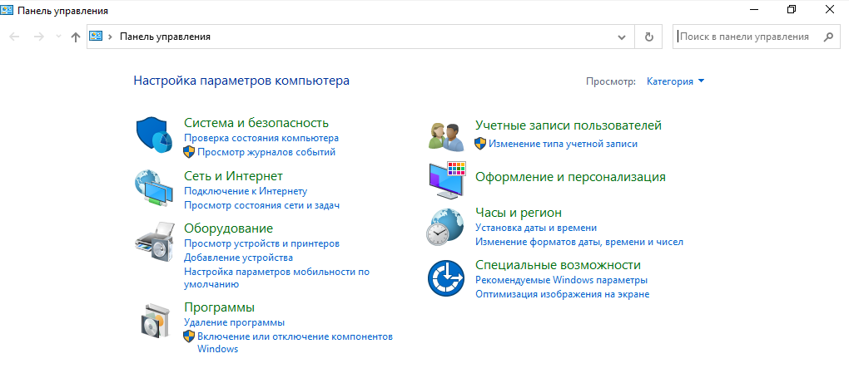

*Control mouse/admintools/desktop/fonts/mouse/keyboard/printers*

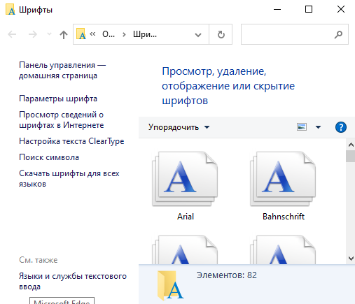



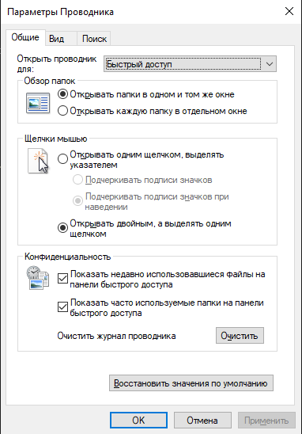



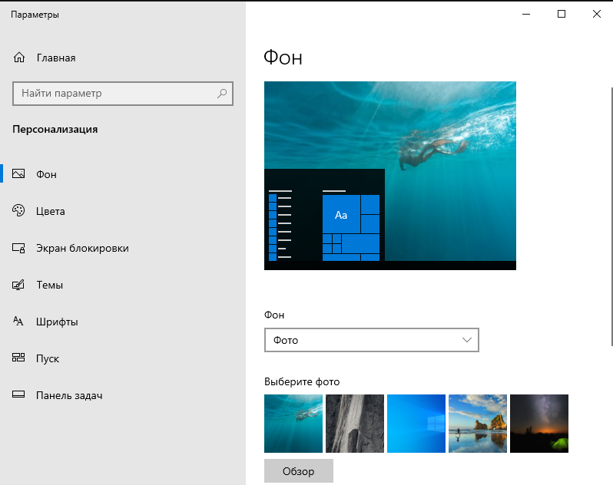

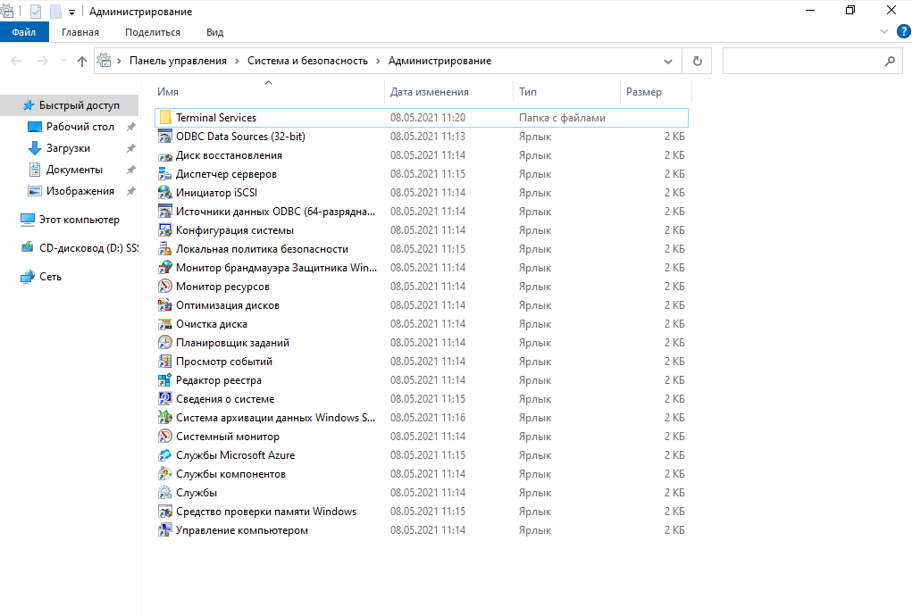

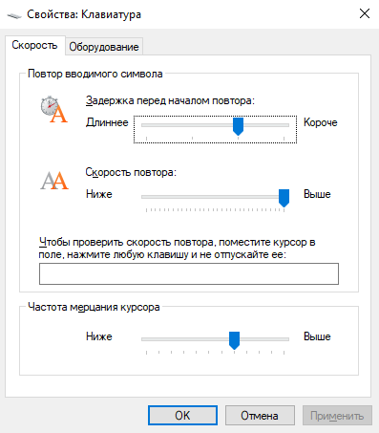



*Appwiz.cpl*

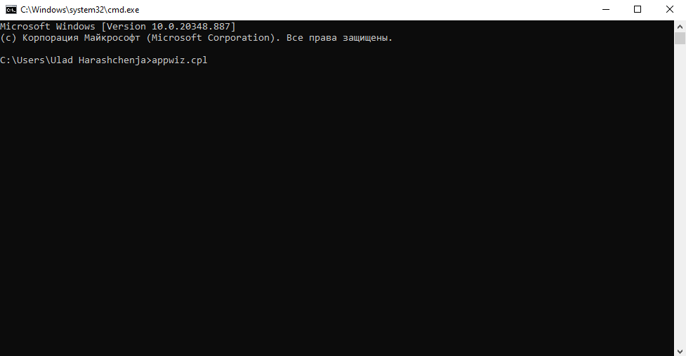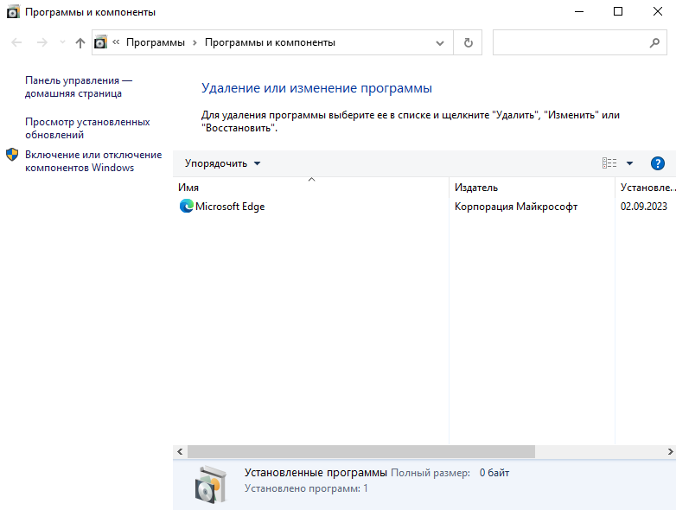

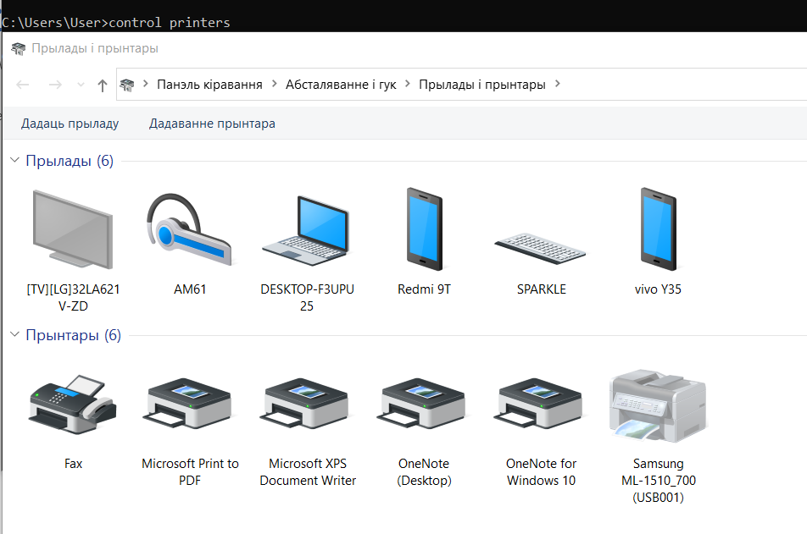

*devmgmt*

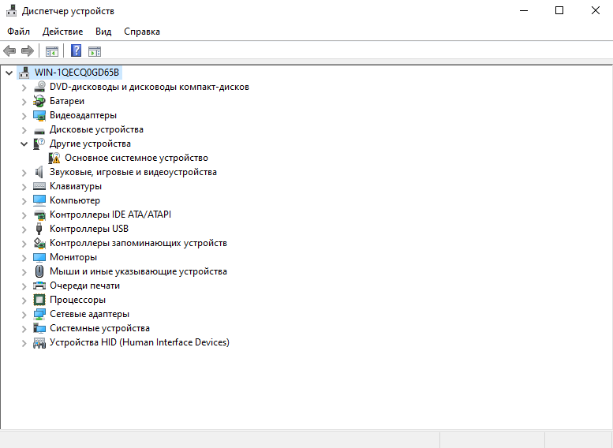

*Diskmgmt*

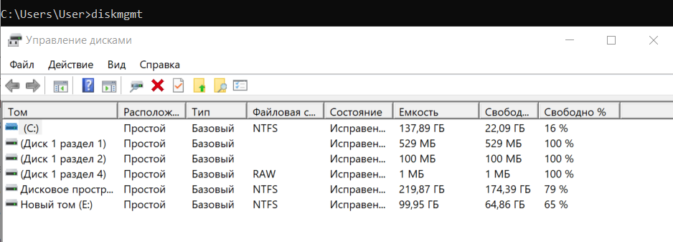

*Magnify*



*Mdsched*

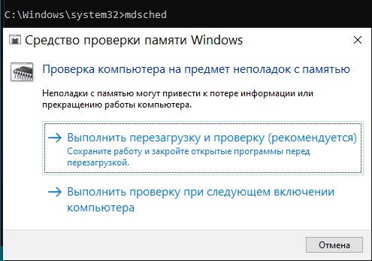

*Mmc*

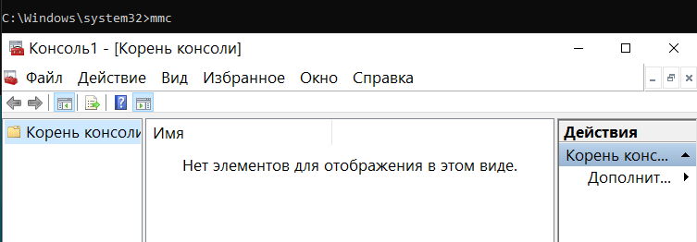

*Mmsys.cpl*

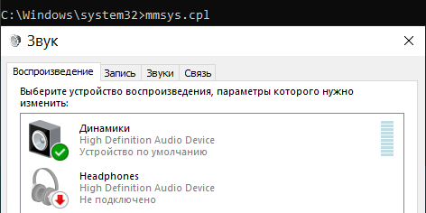

*Msinfo32*

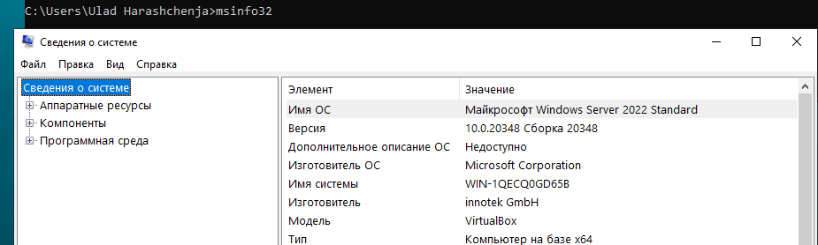

*Mspaint*

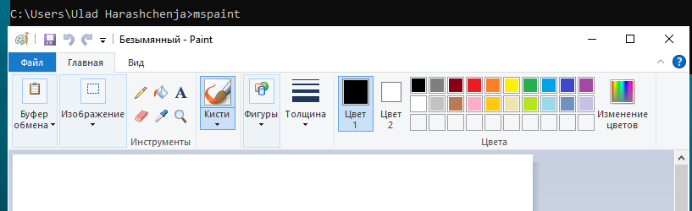

*Notepad*

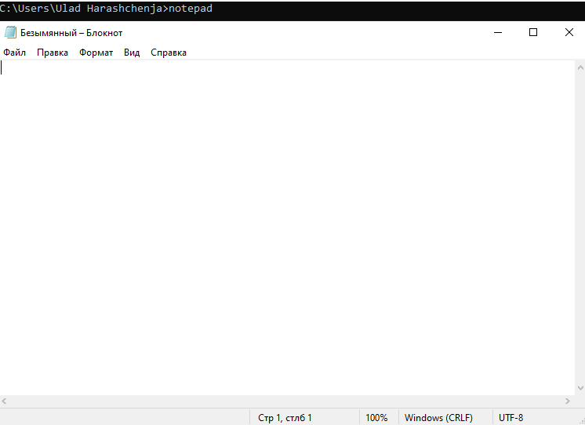

*Ncpa.cpl*

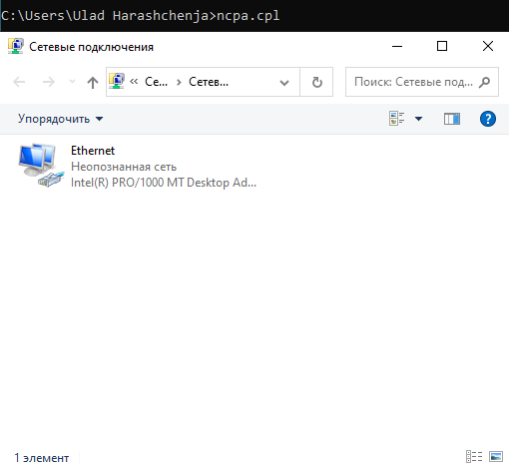

*Perfmon*

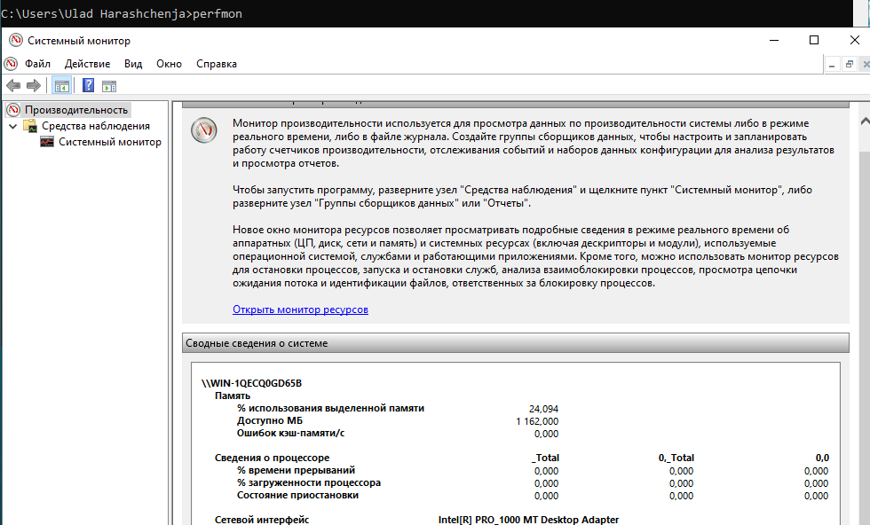

*Powercfg.cpl*

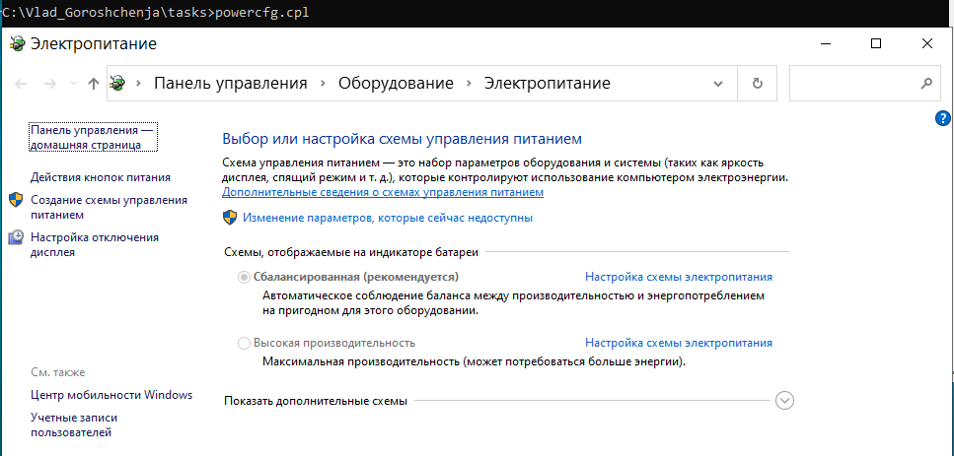

*Psr*

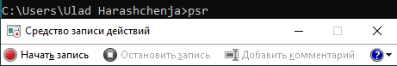

*regedit*

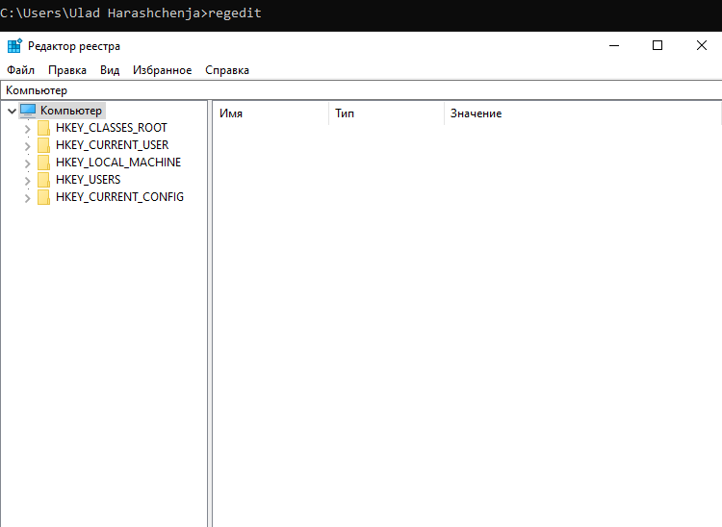

*Sysdm.cpl*

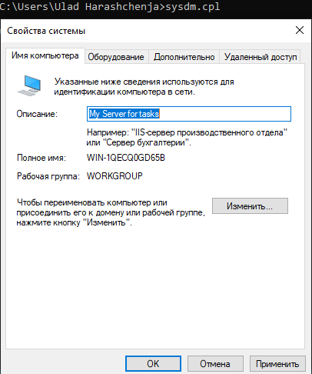

*Taskmgr*

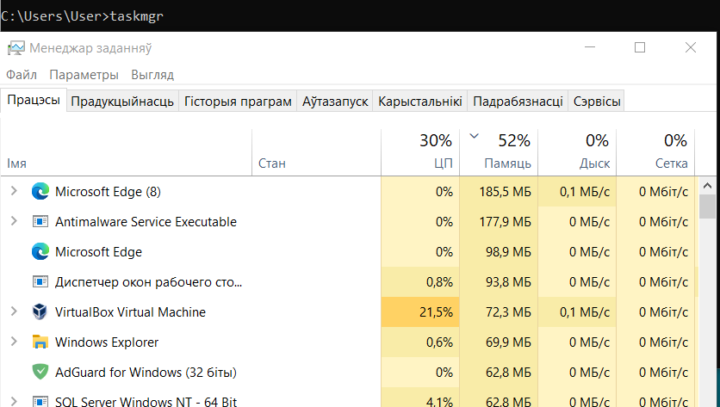

*Timedate.cpl*

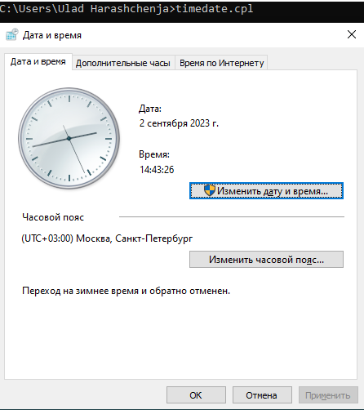

*Utilman*

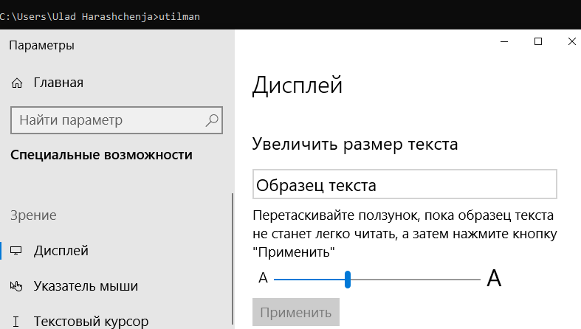

***Задание №2.*** Составить таблицу, поясняющую назначение стандартных CMD-команд.

|  |  |
| --- | --- |
| CMD - команда | Назначение |
| APPEND | Присоединение указанных каталогов к текущему, чтобы открывать файлы в заданных каталогах будто они находятся в текущем(на Windows 10/Windows Server 2022 не поддерживается) |
| ATTRIB | Изменение/отображение атрибутов файлов и каталогов из командной строки |
| Auditpol | Управление политики аудита для отслеживания действий пользователей и фиксации событий |
| BASH | Утилита командной строки в Windows Subsystem for Linux, обеспечивающая bash пользователя Linux |
| BCDBOOT | Создание/восстановление файлов данных конфигурации загрузки ОС |
| BCDEDIT | Редактирование файлов данных конфигурации загрузки ОС |
| BOOTCFG | Отображение/изменение параметров в boot.ini |
| BOOTIM | Загрузка параметров загрузки и восстановления Windows |
| BOOTREC | Запуск восстановления загрузки ОС |
| BREAK | Вызов точки останова при отладке программы |
| CACLS | Изменение программного кода загрузчика Windows для переключения между NTDIR/BOOTMGR |
| CALL | Вызов из пакетного файла другого пакетного файла с передачей параметров КС |
| CD | Перемещение по каталогам (cd D:\ - смена диска) |
| CHANGE | Просмотр/изменение некоторых параметров сервера терминалов |
| CHLOGON | Change в контексте Logon |
| CHGPORT | Change в контексте Port |
| CHGUSR | Change в контексте User |
| CHCP | Просмотр/смена кодировки |
| CHKDSK | Осуществляет проверку жёсткого диска (/r – поиск повреждённых секторов и попытка восстановить данные, /f – исправление ошибок на диске. Остальные флаги выводят дополнительную информацию или ускоряют процесс проверки) |
| CheckNetIsolation | Управление доступа Windows Store к localhost |
| CHKNTFS | Изменение режима проверки дисков в процессе загрузки ОС |
| CHOICE | Выбор одного варианта из списка вариантов с одним символом в пакетной программе и возвращает индекс выбранного |
| CIPHER | Управление асинхронным шифрованием во время шифровки на NTFS |
| CLEARMGR | Очистка дисков с целью освобождения памяти |
| CLIP | Перенаправление вывода утилит КС в буфер обмена |
| CLS | Очистка КС |
| CMD | Запуск нового экземпляра CMD |
| CMDKEY | Управление хранилищем учётных данных, хранящее пароли и позволяющие автоматически входить в сеть или удалённый ПК при подключении к Интернету |
| COLOR | Цвет фона и текста консоли |
| COMP | Сравнение двух файлов |
| COMPACT | Сжатие файлов, работает лишь при NTFS |
| CONVERT | Преобразование текущего тома из FAT32 в NTFS без потери данных |
| COPY | Копирование файлов; возможна перезапись |
| CSCRIPT | Сервер создания сценариев |
| DATE | Отображение текущей даты |
| DEFRAG | Определение степени фрагментации на диске\выполнение дефрагментации |
| DEL | Удаление файлов |
| DEVCON | Содержит средства разработки драйверов с возможностью вкл\выкл\запускать\удалять устройства и их группы |
| DIANTZ | Создание .cab-архивов, использующиеся в Windows и поддерживающие сжатие/цифровые подписи |
| DIR | Вывод всех директориев и файлов в текущем директории |
| DISKCOMP | Сравнение дискет (на Windows 10/Windows Server 2022 не поддерживается) |
| DISKCOPY | Копирование данных с одной дискеты на другую, работающие даже при наличии одного привода с поочерёдной вставкой каждой дискеты в него |
| DISKPART | Администраторское управление содержимым дискеты |
| DISM | Просмотр, установка и удаление компонентов в образах формата WIM (Windows Imaging Format) |
| DISPDIAG | Отладка/диагностика графической среды пользователя, использующиеся для создания содержимого оперативки каого-либо процесса в определённый момент времени |
| DJOIN | Присоединение компьютера к домену |
| DOSKEY | Создание макросов для упрощения работы с CMD |
| DRIVERQUERY | Список установленных драйверов |
| DXDIAG | Утилита сбора информации об устройствах с целью устранения неполадок с аудио/видео |
| ECHO | Вывод текстового сообщения в консоли |
| EDIT | Текстовый редактор |
| ENDLOCAL | Временное изменение значений переменных среды |
| ERASE | Альтернатива DEL |
| EVENTCREATE | Создание записи об определённом событии в журнале событий |
| EXIT | Завершение пакетных файлов с установкой значения переменной ERRORLEVEL |
| EXPAND | Распаковка .cab – архивов, использующиеся в установщиках Windows |
| EXTRACT | Альтернатива EXPAND, но имеются различия в структуре |
| FC | Сравнение содержимого двух файлов |
| FIND | Поиск текстовой строки в одном/нескольких файлах |
| FINDSTR | То же самое, но более гибкая (поддержка регулярных выражений) |
| FOR | Цикл |
| FORFILES | То же, что и предыдущая команда, но для выполнения одинаковых задач для группы файлов |
| FORMAT | Форматирование диска |
| FSUTIL | Оптимизация параметров надёжности и быстродействия программно – аппаратных систем хранения и обработки данных |
| FTP | Обмен файлами по протоколу FTP |
| FTYPE | Отображение/изменение сопоставлений типов файлов и командных строк их открытия |
| GETMAC | Вывод MAC – адресов |
| GOTO | Мгновенный переход к определённой метке |
| GPRESULT | Отображение результирующей политики для пользователя |
| GPUPDATE | Обновление групповой политики |
| HELP | Справка |
| HOSTNAME | Отображение имени компьютера (работает при установленных TCP/IP) |
| ICACLS | Более новая версия CACLS |
| IF | Условный оператор |
| IPCONFIG | Вывод информации о протоколах HTTP, IPv4, IPv6, DNS для всех сетевых адаптеров |
| LABEL | Просмотр/Изменение метки тома |
| LOGOFF | Выход из учётной записи |
| MAKECAB | Создание .cab – архива (несколько сжатых файлов библиотеки файлов) |
| MD | Создание каталога |
| MKLINK | Создание символьной ссылки на файл/каталог |
| MODE | Без параметров вывод настройки всех системных устройств, с параметрами – для управления системными настройками MS – DOS |
| MORE | Страничный вывод текстовых данных в консоли |
| MOUNTVOL | Создание точек подключения томов |
| MOVE | Перемещение файла |
| MOVEFILE | Перемещение файлов, занятых каким – либо процессом |
| MSG | Обмен сообщениями между локальными пользователями |
| MSTCS | Подключение к УРС по протоколу RDP |
| NBSTAT | Информация о подключениях по протоколу NetBIOS |
| NET | Управление сетевой конфигурацией |
| NETCFG | Просмотр конфигурации компонентов сет, удаление/добавление новых сетевых клиентов, протоколов и служб |
| NETSH | Управление сетью |
| NETSTAT | Состояние соединений на портах TCP/UDP и вывод информации о протоколах сетевого уровня |
| NSLOOKUP | Отправка запросов и разрешения проблем DNS - серверов |
| OPENFILES | Список открытых файлов |
| PATH | Путь к исполняемым файлам и вывод переменных среды |
| PATHPING | Сочетание TRACERT и PING |
| PAUSE | Остановка выполнения команд |
| PING | Отправка управляющего сообщения к адресному узлу |
| PNPUTIL | Установка/удаление драйверов при отсутствии оборудования |
| POPD | Упрощение перехода между каталогами, использующееся с pushd. Первая команда текущий каталог меняется на каталог, хранящийся в последний раз pushd |
| POWERCFG | Управление параметрами электропитания |
| PRINT | Вывод на печать текстового файла |
| PROMPT | Изменение приветствия cmd, которое будет отображаться слева от текущего директория |
| PUSHD | Описано в popd |
| PSR | Problem Steps Recorder – утилита техподдержки для получения информации о действиях пользователя в виде архивированного .mht - файла |
| QPROCESS | Информация о видимых процессах |
| QUERY | Информация о сеансах пользователей по протоколу RDP |
| QUSER | Алиас Query User |
| RD | Алиас удаления каталогов |
| REAGENTC | Создание/управление средой восстановления |
| RECOVER | Восстановление поврежденных данных |
| REG | Добавление/удаление/изменение записей в реестре |
| REGEDIT | Графический редактор реестра |
| REGSVR32 | Регистрация dll в реестре |
| REGINI | Доступ к разделам реестра ПК |
| REM | Комменты (в batch-файлах) |
| RENAME | Переименование файлов |
| REPLACE | Замена файлов |
| RMDIR | Алиас RD |
| ROUTE | Обработка таблиц сетевых маршрутов |
| RUNAS | Запуск приложения от другого пользователя |
| RUNDLL32 | Запуск любой API-функции из dll – библиотеки |
| SC | Конфигурация системных служб/драйверов |
| SCHTASKS | Управление планировщиком заданий |
| SCLIST | Информация о службах на локальном/удалённом доступах |
| SET | Просмотр/изменение переменных среды окружения |
| SETLOCAL | Временное изменение значений переменных среды |
| SETX | Создание/изменение значений переменных среды |
| SFC | Утилита для проверки и восстановления системных файлов. !!!Sfc /scannow |
| SHIFT | Сдвиг параметров командной строки |
| SHUTDOWN | До связи… |
| SLEEP | Ожидание в пакетном файле в течение n секунд |
| SORT | Сортировка строк текстового файла в алфавитном порядке |
| START | Запуск программы в новом окне с передачей ему параметров командной строки |
| STORDIAG | Информация о состоянии дисков, производительности файловой системы и состоянии логических томов и сохранение важных строк реестра о томах. **AppData\Local\Temp\StorDiag** |
| SUBST | Создание виртуального диска с содержимым одного из логических дисков |
| SYSTEMINFO | Сведения о конфигурации ОС |
| TAKEOWN | Смена владельца файла/каталога на другую локальную учётную запись |
| TAR | Создание .tar-архивов |
| TASKKILL | Завершение процесса по имени/идентификатору |
| TASKLIST | Список процессов в таблице с их PID, именем сессии, номером сеанса и занимаемой памятью |
| TIME | Отображение/изменение текущего времени |
| TELNET | Создание нового и настройки текущего подключения по TelNet |
| TFTP | Приём/передача файлов по UDP. Порт – 69 |
| TIMEOUT | Режим ожидания в течение определённого временив секундах до нажатия определённой кнопки клавиатуры |
| TITLE | Изменение заголовка окна командной строки |
| TRACERT | Инструмент сетевой диагностики |
| TREE | Иерархическая структура каталогов в виде дерева |
| TSCON | Присоединение сеанса пользователя к сеансу УРС |
| TSDISCON | TSCON наоборот |
| TSKILL | Альтернатива TSKILL, но более усовершенствованная |
| TYPE | Вывод на экран консоли текстового файла |
| TZUTIL | Просмотр/изменение часового пояса |
| VER | Сведения о версии |
| VERIFY | Включение режима проверки чтением записываемых на диск файлов |
| VOL | Отображение метки и серийного номера тома |
| VSSADMIN | Настройка теневого копирования – технология копинга системных/заблокированных файлов, с которыми в текущий момент осуществляется работа |
| W32TM | Удаление/установка службы времени Windows W32Time для синхронизации даты и времени на компах |
| WAITFOR | Организация обмена сигналами между компами |
| WBADMIN | Средство управления архивацией резервного копирования и настройка расписания резервной архивации |
| WEVTUTIL | Получение списка имён журналов, управление их конфигурацией |
| WHERE | Поиск файлов в каталоге по определённому шаблону |
| WHOAMI | Сведения об имени пользователя локальной учётной записи, и группе, привилегиях, идентификаторе входа |
| WINDIFF | Альтернатива FC, но с наличием графического интерфейса |
| WINRM | Удалённое управление Windows из командной строки |
| WINRS | Удаленная КС |
| WINSAT | Оценка производительности компьютера |
| WMIC | Получение сведений об оборудовании/системе/управления процессами |
| WSCOLLECT | Получение копий системных журналов для сбора информации для техподдержки |
| WSCRIPT | Исполнение сценариев, написанных на Jscript |
| WSL | Утилита для исполнения WSL-файлов |
| WSLCONFIG | Конфигурирование WSL-файлов |
| XCOPY | Копирование файлов и каталогов с сохранением их структуры |

***Скриншоты с результатами выполнения команд***

*Attrib/append*

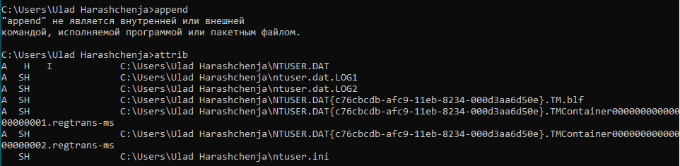

*Auditpol*

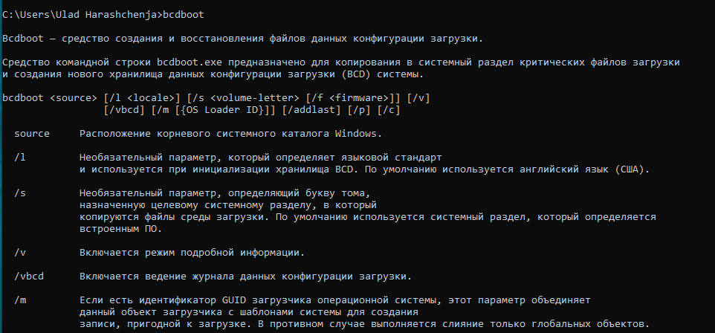

*Chglogon*

**

*Chgusr*

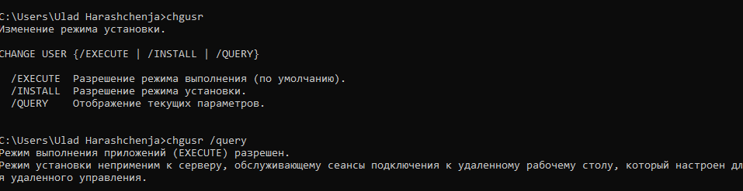

*Chcp*

**

*Chkntfs*

**

*Comp*

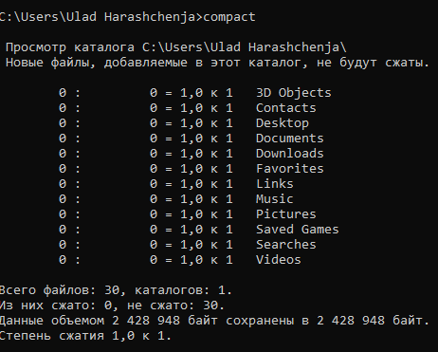

*Copy*

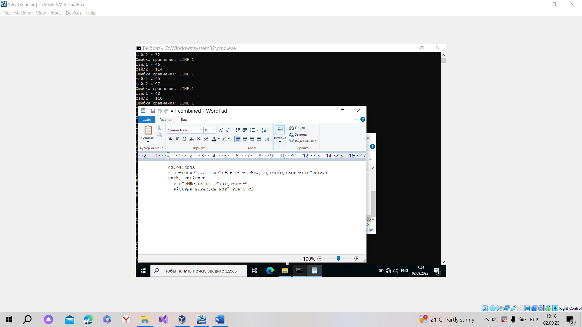

*Dispdiag*



*Fc*

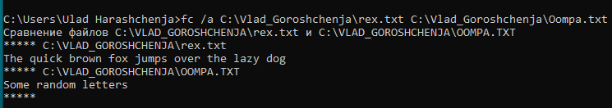

*Format*

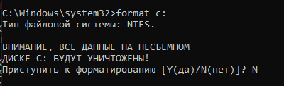

*Getmac*

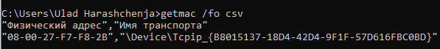

*Gpupdate*

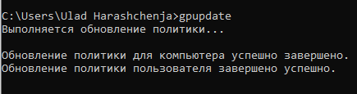

*Md*

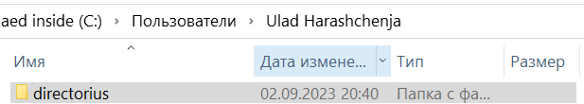

*Net (share – ресурсы в общей сети)*

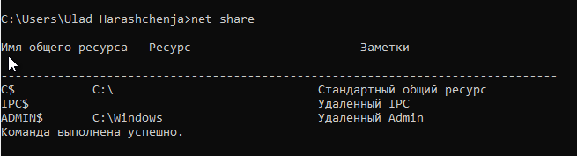

*Pathping*

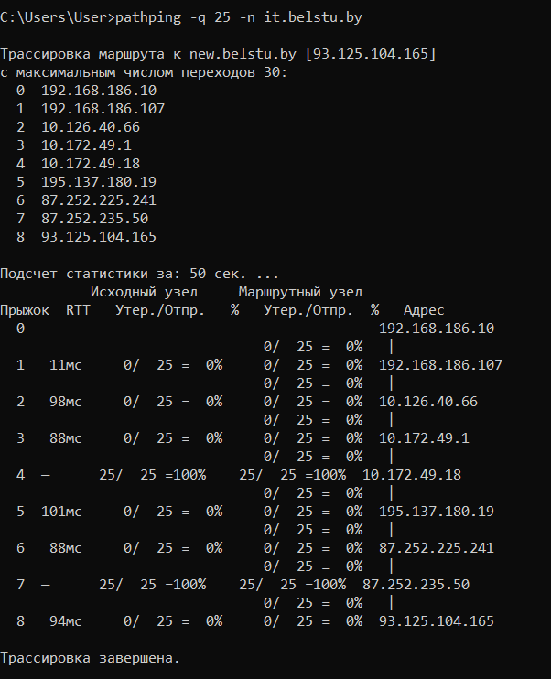

*Query*

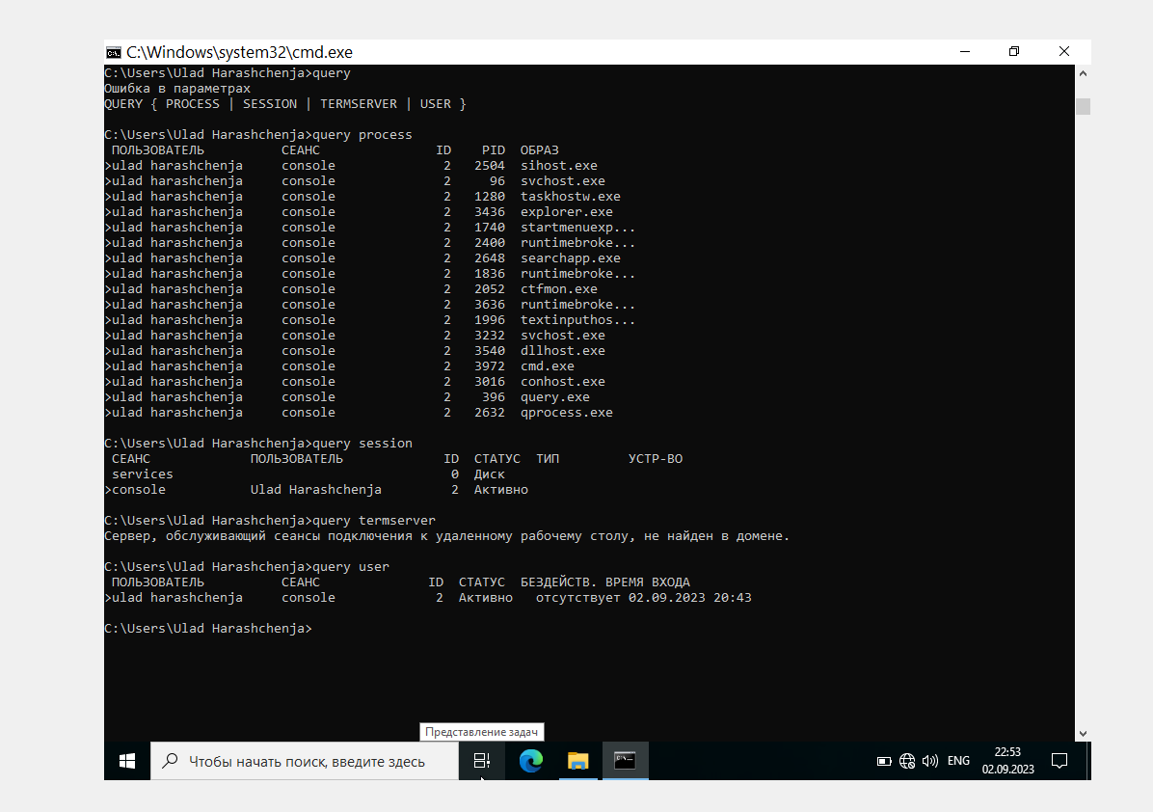

*Tar*

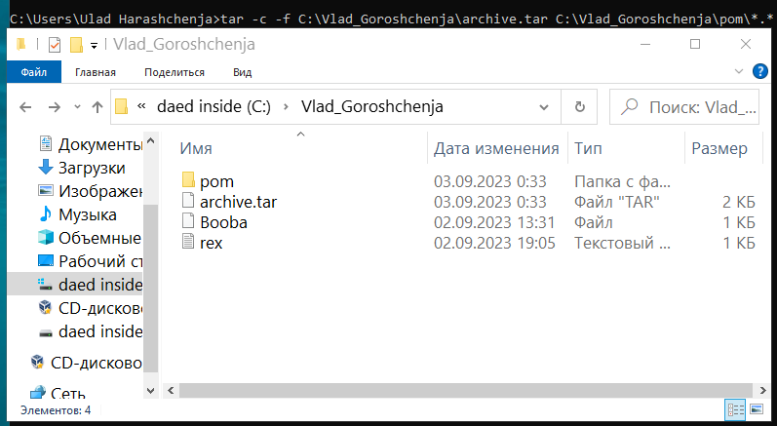

*Sfc /scannow*

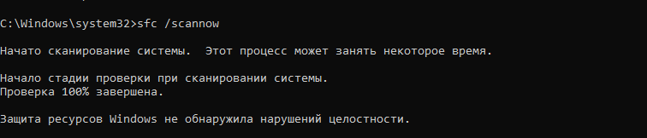

*Systeminfo*

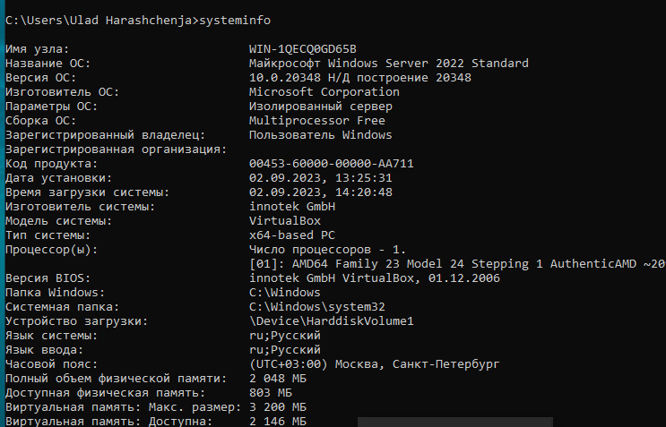

*Desk.cpl*

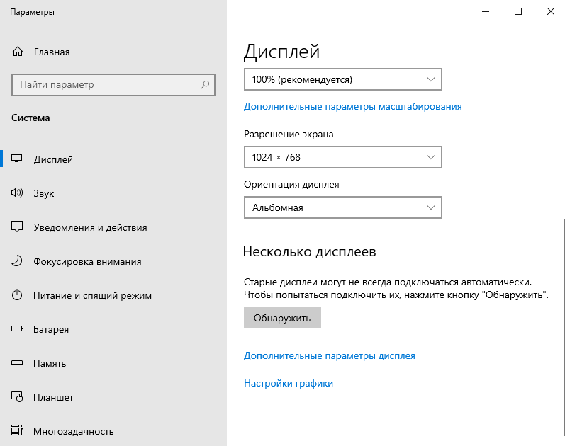

*Mrt*



***Задание №3.*** Составить таблицу, поясняющую назначение стандартных переменных окружения Windows. Переменные окружения делятся на системные и локальные. Системные доступны по всей системе, а локальные – конкретному пользователю

|  |  |
| --- | --- |
| Переменная (тип переменной) | Назначение |
| ALLUSERSPROFILE | Папка Program Data с данными установленных программ (local) |
| APPDATA | AppData\Roaming – стандартный каталог данных приложений (system) |
| CD | Путь к текущему активному директорию (local) |
| CLIENTNAME | Если есть (при удаленном подключении к ПК), то хранит имя компьютера %COMPUTERNAME% клиента удаленного доступа (local) |
| CMDCMDLINE | Полная команда (с параметрами), использованная для запуска текущего cmd.exe (local) |
| CMDEXTVERSION | Версия расширений обработчика команд – Command Processor Extensions (system) |
| COMMONPROGRAMFILES | Путь к каталогу Common Files [%ProgramFiles%\Common Files] (system) |
| COMMONPROGRAMFILES(x86) | Путь к 32-битной версии Common Files в 64-битных системах [%ProgramFiles(x86)%\Common Files] (system) |
| COMPUTERNAME | Имя компьютера, используемое для идентификации в сетях (system) |
| COMSPEC | Путь к файлу запуска командной строки [C:\Windows\system32\cmd.exe] (system) |
| DATE | Выдаёт полную текущую дату в формате, заданном в настройках Даты и времени (system) |
| ERRORLEVEL | Хранит числовой код ошибки произошедшей в последней использованной команде. При отсутствии ошибок выдаёт 0 (system) |
| HOMEDRIVE | Буква диска, на котором хранится профиль пользователя [C:] (system) |
| HOMEPATH | Выдаёт путь до каталога с профилем пользователя [\Users\User] (system) |
| HOMESHARE | Если задана, хранит путь до общей папки в каталоге с профилем пользователя (system) |
| LOCALLAPPDATA | Хранит путь до папки с локальными данными установленных программ [C:\Users\User\AppData\Local] (system) |
| LOGONSERVER | Имя контроллера домена текущего пользователя [\\DESKTOP-F3UPU25] (local) |
| NUMBER_OF_PROCESSORS | Отображает количество ядер процессора в системе [8] (system) |
| OS | Отображает название архитектуры версии Windows [Windows_NT для систем Win2000+] (system) |
| PATH | Хранит (через точку с запятой) список путей к различным папкам с исполняемыми файлами системных и прочих приложений (system) |
| PATHEXT | Хранит (через точку с запятой) список расширений файлов, которые воспринимаются системой как исполняемые (system) |
| PROCESSOR_ARCHITECTURE | Выдаёт код архитектуры процессора, установленного в системе: AMD64 (system) |
| PROCESSOR_IDENTIFIER | Выдаёт код архитектуры процессора, а также ряд дополнительных сведений о нём (модельный ряд, версия модели и т.д.) [Intel64 Family 23 Model 24 Stepping 1, AuthenticAMD] (system) |
| PROCESSOR_LEVEL | Код уровня архитектуры процессора (модельный ряд) [6] (system) |
| PROCESSOR_REVISION | Номер ревизии процессора [1801] (system) |
| PROGRAMDATA | Возвращает путь к каталогу C:\ProgramData\ (аналогично ALLUSERSPROFILE). (system) |
| PROGRAMFILES | Путь к каталогу Program Files. (system) |
| PROGRAMFILES(x86) | Путь к каталогу Program Files (x86) в 64-разрядных системах для приложений архитектуры x86. (system) |
| PROMPT | Выдает параметры командной строки для данного инстанса командной строки. При запуске без параметров – $P$G (local) |
| RANDOM | Случайное десятичное число от 0 до 32767 (system) |
| SAFEBOOT_OPTION | Существует только в режиме Безопасной загрузки и хранит код текущего режима работы (например, в режиме загрузки "с поддержкой командной строки" – Minimal или "с поддержкой сетевых драйверов" – Network) (system) |
| SESSIONNAME | Хранит имя активного пользовательского сеанса. При локальном входе имеет значение "Console", при удаленном доступе имеет вид RDP-Tcp#<номер сеанса> (local) |
| SYSTEMDRIVE | Хранит букву диска, на котором установлена система (обычно совпадает с %HOMEDRIVE%) [C:] (system) |
| SYSTEMROOT | Путь к корневому каталогу Windows [C:\Windows] (system) |
| TEMP/TMP | Хранит путь к папке с временными файлами - AppData\Local\Temp. Некоторые приложения требуют переменную TEMP, другие — переменную TMP. Является системной и локальной для общего доступа к ней [C:\Users\valda\AppData\Local\Temp ] (system, local) |
| TIME | Выдаёт текущее время в формате часы:минуты:секунды.миллисекунды (system) |
| USERDOMAIN | Имя домена (компьютера) текущего пользователя [DESKTOP-F3UPU25] (local) |
| USERNAME | Имя учетной записи текущего пользователя [User] (local) |
| USERPROFILE | Путь до каталога с профилем текущего пользователя [C:\Users\User] (local) |
| WINDIR | Путь до системного каталога, в котором установлена Windows [C:\Windows] (system) |